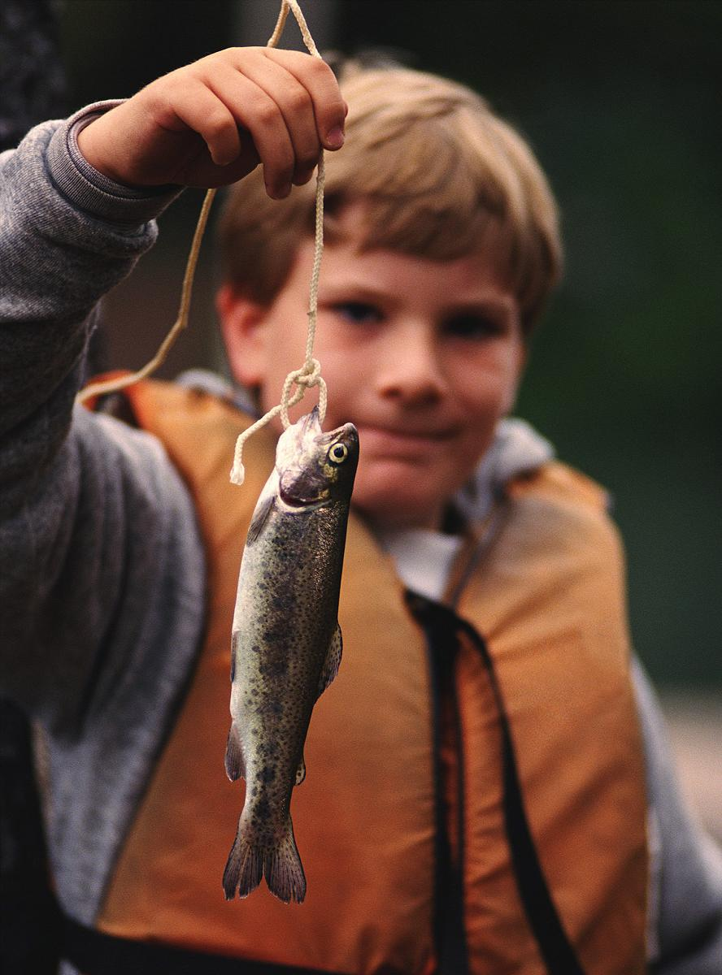

Побег в самостоятельность
Из благополучных семей дети уходят не часто. Однако время от времени это случается. В чем же причина? Разумеется, у каждого конкретного побега своя предыстория, но есть, то, что их в большей или меньшей степени объединяет.
В поисках приключений
Иногда основным побудительным мотивом становится потребность ребенка в новых, необычных впечатлениях. Ребенок, которому наскучило однообразие будней, сначала придумывает невероятные истории о каких-то дальних путешествиях, непосредственным участником которых является он сам. И с каждым разом его рассказы становятся все красочнее. Нередко бывает и так, что в какой-то момент выдумки настолько захватывают его, что он уже не чувствует границ, отделяющих игру от реальности. И тогда, собрав все необходимое для похода, он втайне от родителей и, как правило, в компании с такими же сорвиголовами и мечтателями уходит в плаванье по местной реке, уезжает в дальние края или отправляется на поиски какого-нибудь клада.
В данном случае лучшей профилактикой побегов из дома является ваше внимание к юному искателю приключений. Почему бы, например, вам самим не придумать для него какие-нибудь приключения? Ничего сложного в этом нет. Просто мысленно вернитесь в детство и поиграйте с ним в индейцев или устройте тайник в доме. Если есть дача, то можно построить для ребенка шалаш. Если и на это нет времени, то поставьте во дворе палатку. Она станет и замечательным местом для детских игр, и той суверенной территорией, где ребенок сможет почувствовать себя свободным и в какой-то мере самостоятельным.
Меня не понимают!
Стремление убежать из дома «В знак протеста» чаще всего возникает в возрасте 11-14 лет. В этот период для подростков типично стремление противопоставлять свои суждения и вкусы родительским. Они считают себя взрослыми и вполне самостоятельными и поэтому реагируют на любые, как им кажется, ограничения свободы. Считают, что родители распоряжаются их временем и постоянно опекают. К сожалению, иногда родители выбирают не самую лучшую позицию. На упрямство подростка отвечают раздражительностью. В результате – едва не ежедневные ссоры и обоюдные упреки. И наступает момент, когда ребенок видит только один способ, что отстоять своя «я», - уйти из дома. Туда, где больше никто не будет указывать, как жить дальше, выяснять на что тратишь деньги и с кем дружишь.
Предотвратить побег в этом случае тоже можно. Ваши верные союзниками должны стать любовь, терпение и желание не воспитывать, а понять ребенка. Если он воспринимает себя как равного вам, не старайтесь «поставить его на место». Воздерживайтесь от фраз таких как: «А твое мнение никого не интересует». Хочет быть взрослым? Так и отнеситесь к нему как к взрослому. Почаще советуйтесь с ребенком, давайте ему такие поручения, выполняя которые он может почувствовать свою значимость.

По мнению психологов, чаще всего ребенок прибегает к угрозе: «Вот уйду из дома, тогда поплачете!», когда хочет обратить на себя внимание. На самом деле он никуда не стремится уйти. Внимательно читая между строк, вы можете услышать: «Вот уйду, тогда вы поймете как меня не хватает».
Дорогие родители, подумайте, может быть, вы действительно уделяете ему мало внимания? Ведь иногда ребенку нужно просто посидеть с вами рядом, рассказать о чем-то своем детском, очень важном. Смотрите на ребенка его глазами и с его позиции.


Старайтесь стать ему такими родителями, о каких вы сам мечтали!
Желаем успехов!

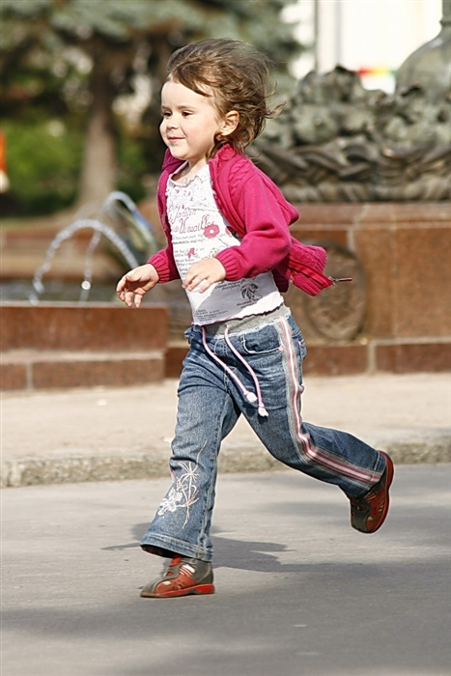

Почему дети убегают из дома, где есть красивые игрушки, вкусная еда и хорошие условия жизни?

